DDL - Estrutura

Relacionamentos

1 - 1 e 1 - N

criando tabelas

sintaxe: create table <table_name> ( column_name1 data_type(size)

[constraint contraint_name constraint_type],

…………………………..,

column_nameN data_type(size)

[constraint contraint_name] constraint_type);

Data Type(size): char(n)

varchar(n)

date

number(x) - number(x,y)

Constraint: PK - primary key

FK - foreign key

NN - not null

Uk - unique

Ck - check

Exemplificando

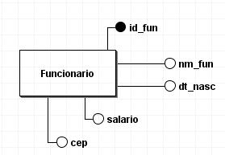

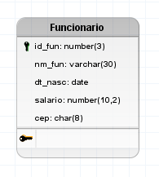

create table funcionario (id_fun number(3) primary key,

nm_fun varchar(30),

dt_nasc date,

salario number(10,2),

cep char(8));

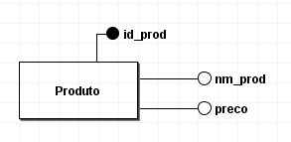

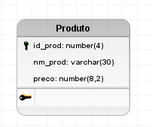

create table produto (id_prod number(4) constraint prod_id_pk primary key,

nm_prod varchar(30) constraint prod_nm_nn not null

constraint prod_nmUk unique,

preco number(8,2));

Relacionamento - 1:N

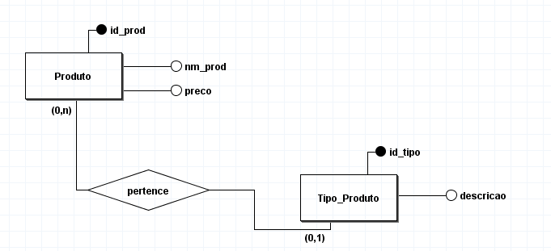

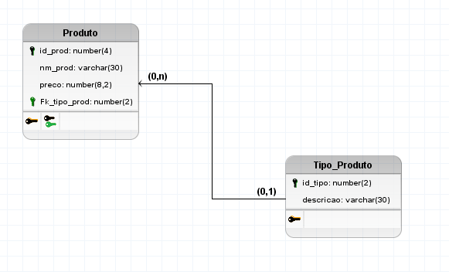

Atenção, com relacionamentos existe um sequência de tabelas a serem criadas:

da forte para a fraca e depois para a associativa

create table tipo_produto (id_tipo number(2) primary key,

descricao varchar(30) not null unique);

create table produto (id_prod number(4) constraint prod_id_pk primary key,

nm_prod varchar(30) constraint prod_nm_nn not null

constraint prod_nmUk unique,

preco number(8,2),

fk_tipo_prod references tipo_produto);

Exercício: desenvolver o sql

